Guten Tag!
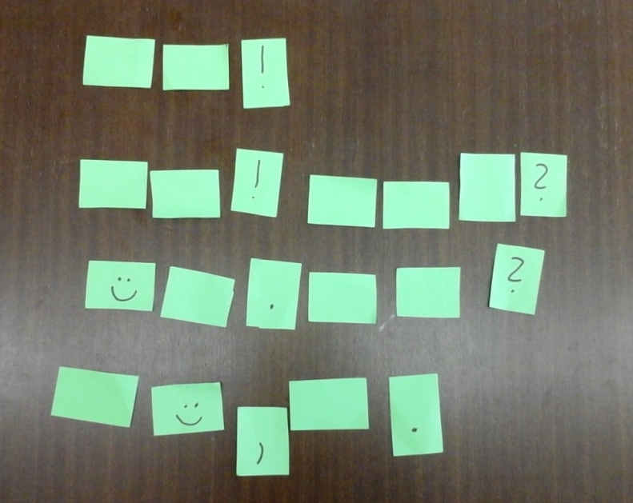

_________ ________!
_________ ________! _______ _________‘ __?
_______ __________. ______ ___________?
_______ _______, ____________.
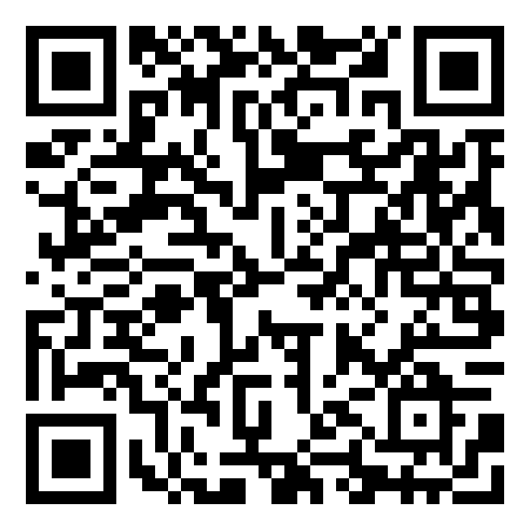
http://tinyurl.com/yd9bys3u

- - - - - - - - - - - - - - - - - - - - - - - - - - - - - - - - - - - - - - - - - - - - - - - - - - - - - - - -- -

Guten Tag!
Guten Tag! Wie geht‘s?
Gut danke. Und Ihnen?
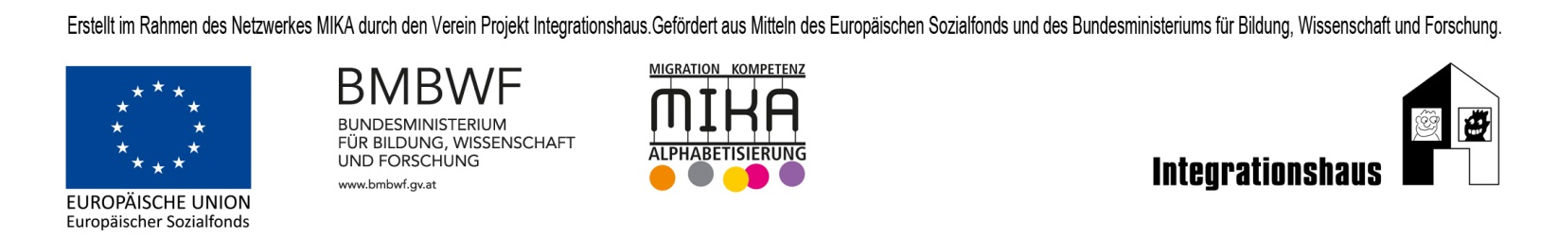
Auch gut, danke.

